اعداد معلمات الصف الثاني

الاسم.........................الشعبة.........................
الدرس الاول احترام الآخرين
الاحترام:-
هو قيم وسلوكيات وتصرفات يجب علينا أن نتصف بها.

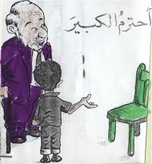
أهميته:-
نشر المحبة بين الناس لنيل الثواب من الله تعالى وقبول الآخرين لنا.

تصرفاتٌ تدلُ على احترامِ الأخرينَ :
- يستمعُ أحمدُ لوالديهِ في أثناءِ الحديثِ و لا يقاطعُهُما.
- ترفعُ ريمُ يدَهَا حينَ تناقشُ موضوعاً معَ زملائِهِا في الصفِ .
3.أيُّكم يلتزمُ بهذِهِ السلوكاتِ؟علامَ تدلُ هذِهِ السلوكاتُ؟
...............................................................................
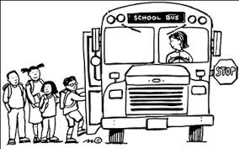  …………………………………….. | 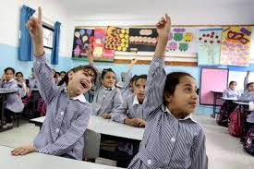  ……………………………………..
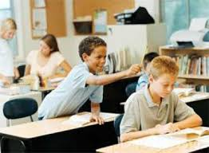  …………………………………….. | 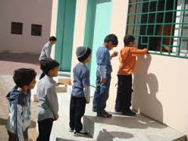  ……………………………………..
(1)
انواع الاحترام :
- احترام الاقارب 2.احترام الاصدقاء . 3. احترام الوالدين
- احترام الذات اي احترم............................
اشخاص يجب احترامهم
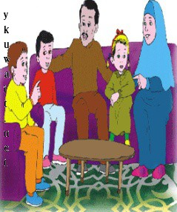  ........................... | 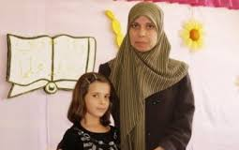  .............................
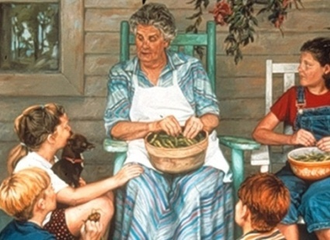  ............................... | 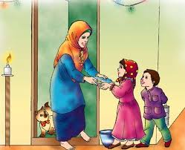  ................................
ورسولُنَا صَلَى اللهُ عليهِ وسَلَّمَ أَمَرَنَا باحترامِ الكبيرِ والعطفِ على الصغيرِ فقالَ:"ليسَ مِنَّا مَنْ لَم يرحمْ صغيرَنَا ويوقرْ كبيرَنَا "

ما معنى يوقر ؟......... كيف نحترم الكبير ؟...............................
ما اهمية احترام الاخرين ؟.......................................................
(2)

لون الرسوم التي تدل على الاحترام:
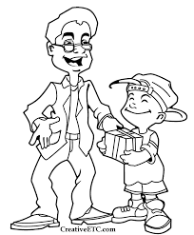 | 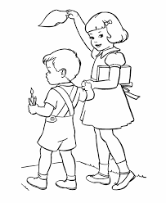
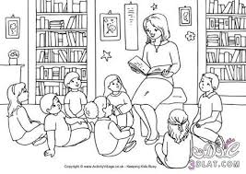 | 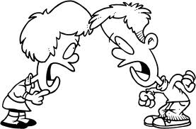

أقيم نفسي بوضع كلمة ألتزم، و كلمة لا ألتزمبجانب السلوك:
العبارة الدالة على الاحترام | التقيّيم
1- إِلْقاء التّحيّة على الآخَرين.
2- مُناداةُ أَصْدِقائي بِأَسْمائِهِم.
3- اسْتِئذانُ والِدَيَّ عِنْدَ الْخُروجِ مِنَ الْبَيْتِ.
4- الاسْتِئذان قِبْلَ دُخولِ الصَّفِّ أَوْ الْخُروجِ مِنْه.
5- عَدَم السُّخْرِيَةِ مِنْ أَحَدٍ.
6- مُشارَكَةُ أَصْدِقائي وَأَقارِبي في مُناسَباتِهِم.
7- عَدَمُ إِزْعاج زُمَلائي في الصَّفِّ.
8- عَدَم التَّحَدث بِصَوْتٍ مُرْتَفِعٍ.
(3)
الدرس الثاني الأمن العام
" إنَّهم أشخاصٌ يقدمونَ المساعدةَ للمواطنينَ جميعًا، ويوجهونَهم إلى احترامِ القانونِ،ويحافظونَ على أمنِنَا ، وينظمونَ حركةَ السياراتِ على الطرقاتِ ."
حُسْنُ تصرّفِ معاذٍ
بينما كانَ معاذٌ يدرسُ في غرفتِهِ ذاتَ ليلةٍ , سَمِعَ أصواتًا في الخارجِ , فنَظَرَ من النافذةِ , فإذا بأشخاصٍ يحاولونَ سرقةَ منزلِ الجارِ . فَكَرَ معاذٌ بسرعةٍ , وأدركَ أنَّ التصرفَ الصحيحَ هو إخبارُ والدِهِ بِمَا شاهدَ , فأسرعَ إليهِ ,
و قصَّ عليهِ ما رآهُ .
لم يترددْ الوالدُ في الاتصالِ برجالِ الأمنِ العامِ , حيثُ أعطاهم عنوانَ المنزلِ , وما هي إلّا دقائقُ معدودةٌ حتى سَمِعَ معاذٌ صوتَ صفاراتِ سياراتِ الأمنِ العامِ , و شاهدَ رجالَ الأمنِ و هم يحيطونَ بمنزلِ جارِهِم , و يلقونَ القبضَ على السارقين .وحينَ عَلِمَ الجارُ بِمَا فَعَلَهُ معاذٌ ووالدُهُ أسرعَ لزيارتِهِما وتقديمِ الشكرِ لَهُما .

ما المشكلة التي تناولتها القصة ؟.......................................................
كيف تصرف معاذ حين رأى السارقين ؟............................................ .........................................................................................
ماذا فعل والد معاذ؟...................................................................
ماذا تفعل اذا كنت مكانه؟......................................................
هل ساعد معاذ بتصرفه هذا رجال الامن العام ؟......................................
إنَّ رجالَ الأمنِ العامِ يؤدونَ العديدَ مِنْ المهماتِ ويجبُ علينا أنْ نتعاونَ معَهم بالاتصال على الرقم 911

(4 )

الخدمات التي يقدمها جهاز الأمن العام:-

- تنظيم حركة السيارات ، ومنح رخص القيادة.
- إلقاء القبض على المجرمين.
- تنظيم حركة السير على الطرقات الخارجية.
- المحافظة على البيئة .

ما المهمة التي يقوم بها رجال الامن العام في الصورة ؟
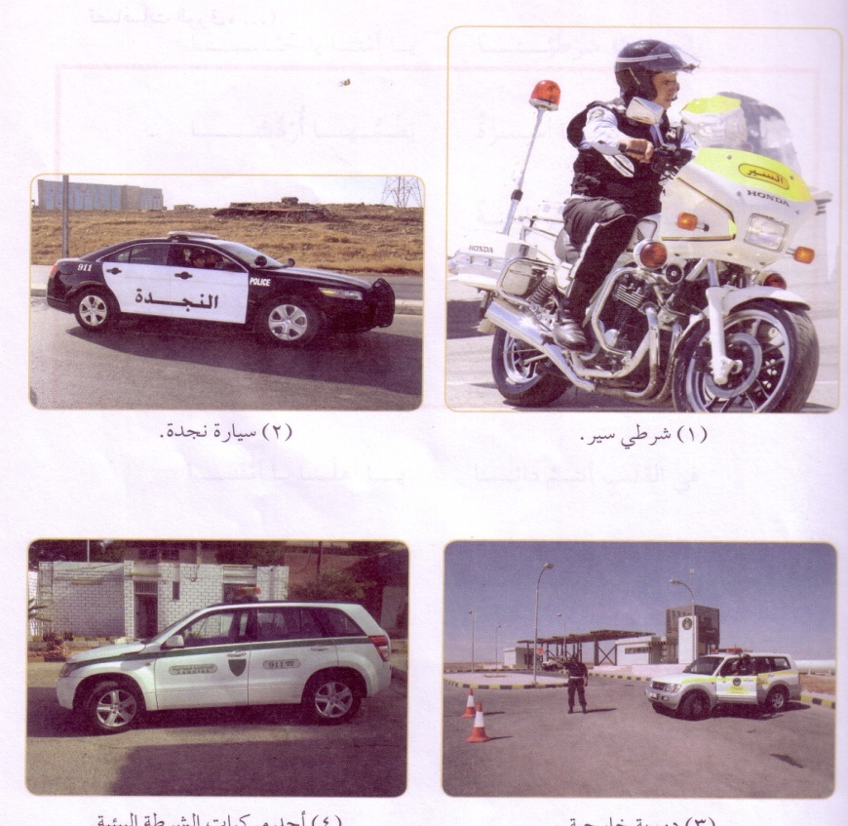  .................................... | 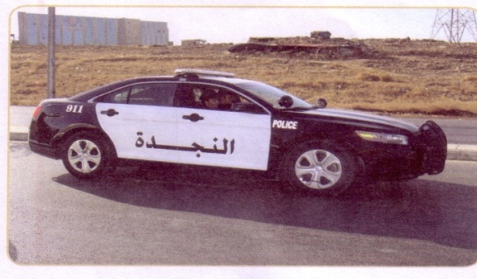  .......................................
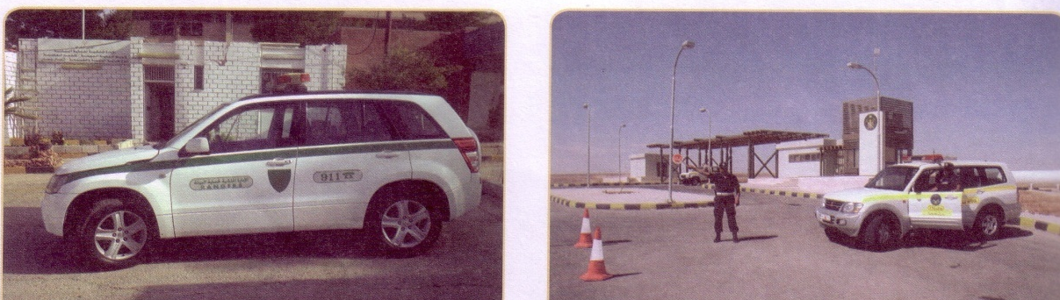
...................................... ..................................
كيف نساعد رجال الامن العام في اداء مهامهم؟
..................................................................................
..................................................................................

(911) هذارقم ...................... نتصل به عند الضرورة في حالات مثل :

1-................................... 2-..............................................
(5)
ضعْ إشارةَ( (أمامَ العبارةِ التي تمثلُ الخدماتِ التي يقدمُها جهازُ الأمنِ العامِ وإشارةَ((أمامَ العبارةِ التي لا تمثلُ أيًّا من هذه الخدماتِ :
- ( ) تنظيمُ حركةِ السيرِ على الطرقاتِ .
- ( ) نَسْجُ الملابسِ لأفرادِ المجتمعِ كافةً .
- ( ) مراقبةُ الطرقِ .
- ( ) مَنْحُ رُخَصِ القيادةِ للمواطنين.
- ( ) فَحْصُ المركباتِ وترخيصِهَا .
- ( ) تدريبُ الفِرَقِ الرياضيةِ للمشاركةِ في المسابقاتِ المدرسيةِ.
رَقْمُ هاتِفِ الأَمْنِ الْعامِّ هُوَ
....................

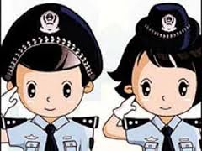
إنّني مواطن أردني منتمٍ إلى وطني وأحب أن أساعد رجال الامن العام .

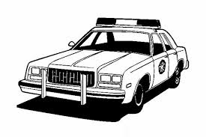

(6)
الدرس الثالث الدفاع المدني
أشخاص يرتدون زيّاً خاصاً ، ويقدّمون خدمات الإنقاذ والإسعاف والإطفاء لكافة المواطنين.

أحمدُ طالبٌ في الصفِ الثاني الأساسي ، يحبُ كرةَ القدمِ كثيراً، وهو يمارسُ هذِهِ الرياضةَ معَ أصدقائِهِ في المدرسةِ أثناءَ فترةِ الاستراحةِ.
في أحدِ الأيامِ وقعَ أحمدٌ أرضاً أثناءَ اللعبِ في ملعبِ المدرسةِ ، فالتفَّ أصدقاؤُهُ حولَهُ ، وهرعوا لمناداةِ المعلمِ ، الذي بادرَ إلى الاتصالِ بالدفاعِ المدنيِّ . وبعدَ مدةٍ قصيرةٍ، حضَرَ رجالُ الدفاعِ المدنيِّ ، وقدموا لأحمدَ الإسعافاتِ الأوليةَ اللازمةَ ثم نقلوهُ إلى المستشفى لإكمالِ علاجِهِ . وبعدَ أنْ تماثلَ أحمدُ للشفاءِ شكرَ الجميعَ على ما قدموهُ .

1.ماذا حدث لاحمد؟.....................................
2.ماذا فعل المعلم؟بمن اتصل ؟ ولماذا ؟..............................................
3.ماذا فعل رجال الدفاع المدني لاحمد؟............................................. .....................................................................................
يجب علينا ضرورة التعاون مع رجال الدفاع المدني بالاتصال على الرقم 911 لتمكينهم من إنجاز مهماتهم بيسر وسهولة.

(911) هذارقم ...................... نتصل به عند الضرورة في حالات مثل :1-................................... 2-.........................................
(7)
الدفاعُ المدنيُّ يُقْسَمُ إلى أربعِ مجموعاتٍ هي :
- مجموعةُ الإنقاذِ : عملُها إنقاذُ الناسِ في حالاتِ الفيضاناتِ والثلوجِ...
- مجموعةُ الإسعافِ : عملُها إسعافُ الناسِ في حالاتِ حوادثِ الطرقِ ونقلُ المصابينَ والمرضى إلى المستشفياتِ ...
- مجموعةُ الإطفاءِ : عملُها إطفاءُ الحرائقِ المختلفةِ ...
- مجموعةُ أصدقاءِ الدفاعِ المدنيِّ : هي مجموعاتُ دعمٍ ومساندةٍ للدفاعِ المدنيِّ يقومُ رجالُ الدفاعِ المدنيِّ بتدريبِهِم على ذلك .

اكتب اسم مجموعة الدفاع المدني المسؤولة عن كل مما يلي :
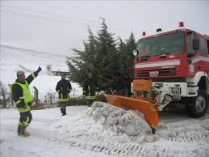  .................................... | 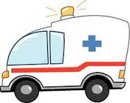  .......................................
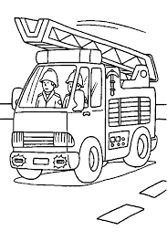  .................................. | 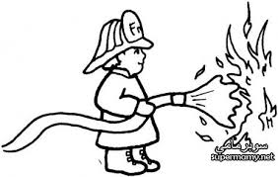  .....................................
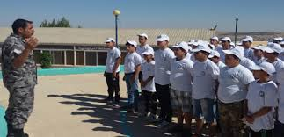
.....................................................................

(8)

اكتب رقم الدفاع المدني بالالوان الجميلة

ضعْ إشارةَ ()أمامَ العبارةِ التي تمثلُ الخدماتَ التي يقدمُها جهازُ الدفاعِ المدنيِّ وإشارةَ ()أمامَ العبارة ِالتي لا تمثلُ أيًّا من هذهِ الخدماتِ :
- ( ) تنظيمُ حركةِ السيرِ على الطرقاتِ .
- ( ) إطفاءُ الحرائقِ.
- ( ) إنقاذ المحاصرين في الثلوجِ.
- ( ) نقلُ المرضى إلى المستشفياتِ.
- ( ) تعليمُ الطلبةِ القراءةَ والكتابةَ .
- ( ) تدريبُ الطلبةِ على تقديمِ الإسعافاتِ الأوليةِ بالتعاونِ مع المعلمِ

(911) هذارقم .............................. و ..................................
لوّن
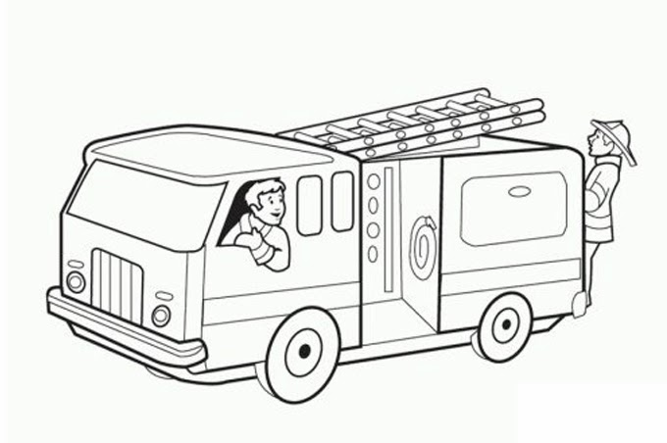

(9)

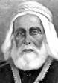
الدرس الاول الثورة العربية الكبرى
الشريف الحسين بن علي
قائد الثورة العربية الكبرى

كانَتْ البلادُ العربيةُ تتبعُ الدولةَ العثمانية َ، وفي آخرِ حكمِها ،مارسَتْ بعضُ الفئاتِ الظلمَ على العربِ، وحاربَتْ لغتَهم العربيةَ ، وأهملَتْ شؤونَ حياتِهم .اجتمعَ أحرارُ العربِ ،وقرروا الذهابَ إلى الشريفِ الحسين بن علي لكي يُخَلِصَهم من الظلمِ ؛لأنَّهُ كانَ يتصفُ بالحكمةِ والشجاعةِ وحُسْنِ التدبيرِ ، فقادَ الثورةَ العربيةَ الكبرى في (10/6/1916م) وانتصرَ العربُ بقيادةِ الشريفِ الحسين وأبنائِهِ
( علي، وعبد الله ، وفيصل ، وزيد) .
.

1.الى من ذهب احرار العرب ؟ ولماذا؟...................................... ...........................................................................
2.ماذا فعل الشريف الحسين ؟..............................................

(10)
3. أكمل الفراغ في العبارات الآتية:
1- قائِدُ الثَّوْرَةِ الْعَرَبِيَّةِ الْكُبْرى هُوَ .....................................................................
2- أَبْناءُ الشَّريفِ الْحُسَيْنِ بِنْ علي هُمْ: أ-..................................
ب- .................... ج-............... د- ...................
3- انْطَلَقتِ الثَّوْرَةُ الْعَرَبِيَّةُ الْكُبْرى بِتاريخِ................................
4- سُميَتِ الثَّوْرَةُ الْعَرَبِيَّةُ الْكُبْرى بِهذا الاسْمِ لِمُشارَكَةِ....................... فيها.
5- كانَتِ الْبِلادُ الْعَرَبِيّةُ تَـتْبَعُ الدَّوْلَةَ ...................................

ما الفرق بين هذا العلم الثورة وعلم الاردن وعلم الاردن ؟ ....................................................................................
- ضع دائرة حول صورة قائد الثورة العربية الكبرى بعد كتابة الاسماء :
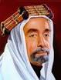 |  | 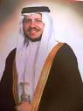
....................................... .................................... .............................

(11)
نستطيع مشاهدة نماذج من الملابس والاسلحة التي تمثل تاريخ القوات المسلحة منذ الثورة العربية حتى وقتنا الحاضر في متحف صرح الشهيد.
- اين يقع صرح الشهيد ؟..................................................
- لماذا شيد هذا الصرح ؟.................................................

3- أُلوِّنُ علم الثورة العربية الكبرى:



(12)

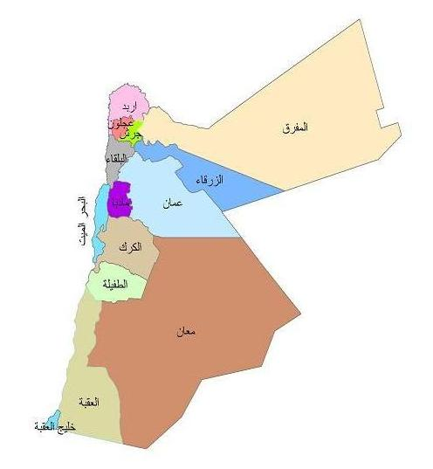
الدرس الثاني مملكتي

الملك المؤسس عبد الله الاول ابن الحسين المملكة الاردنية الهاشمية
لقد توجَّهَ الملكُ المؤسسُ عبدُاللهِ الأولُ– طيبَ اللهُ ثراهُ– بعدَ الثورةِ العربيةِ الكبرى إلى الأردنِّ فاستقبلَهُ الأردنيون جميعاً وطلبوا إليهِ أنْ يبقى في الأردنِّ وبايعُوهُ على أنْ يكونَ أميراً عليهم فقامَبتأسيسِ إمارةِ شرقِ الأردنِّ ، وقد بذلَ جهوداً كبيرةً لخدمةِ أبناءِ شعبِهِ ثم تحوّلَ اسمُ الأردنِّ من إمارةِ شرقِ الأردنِّ إلى المملكةِ الأردنيةِ الهاشميةِ وأصبحَ الملكُ عبدُ اللهِ الأولُ ملكاً عليها ويُسَمَى الملكُ المؤسسُ ، وأصبحَتْ عمانُ عاصمتَها وأهمَ مدنِها.
سببُ تسميةِ المملكةِ الأردنيةِ الهاشميةِ بهذا الاسمِ:-
- مملكةٌ، حاكمَها ملكٌ.
- أردنيةٌ، نسبةٌ إلى نهرِ الأردنِّ.
- هاشميةٌ، حاكمَها ملكٌ من إشرافِ بني هاشمٍ .

(13)
1- أكمل الفراغ في العبارات الآتية:
1- مُؤسِسُ الْمَمْلَكَةِ الأُرْدُنِيَّةِ الْهاشِمِيَّةِ هُوَ .....................................................................
2-يَتَضّمَنُ اسْمُ الْمَمْلَكَةِ الأُرْدُنِيَّةِ الْهاشِمِيَّةِ :
كَلِمَةَ (الأُرْدُنِيَّةِ) نِسْبَةً لِ...........................................................................................
وَتَصِفُ كَلِمَةَ (الْمَمْلَكَة)..............................................................................................
أَمّا كَلِمَةَ (الْهاشِمِيَّةِ) فَتُشيرُ إِلى ...............................................................................

2- اكْتب أهم إنجازات كل مما يأتي:
الاسم:  أهم الإنجازات: ................................................. | الاسم:  أهم الإنجازات: ........................................... ......
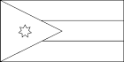
3- أُلوِّنُ علم الأردن:

(14)
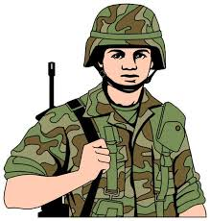
الدرس الثالث يوم الجيش
جنودُنَا البواسلُ :- هم أشخاصٌ يرتدونَ زيّاً خاصاً،يُسمَى اللباسُ العسكريُّ ويحمونَ الوطنَ ، ويدافعونَ عنهُ ، ويقدّمونَ أرواحَهم فداءً لهُ .

أهم إنجازات الجيش العربي الاردني:-
معركة الكرامة
21/3/1968م

المهماتُ التي يقومُ بها الجيشُ:-
- الأمنُ وحمايةُ أرضِ الوطنِ.
- تقديمُ الخدماتِ للمواطنين.
- الرعايةُ الصحيةِ للمرضى .

- الأمنُ وحمايةُ أرضِ الوطنِ.
- تقديمُ الخدماتِ للمواطنين.
- الرعايةُ الصحيةِ للمرضى .

بعض الصور التي تمثل أعمال جيشنا العربي :
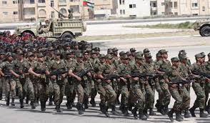 | 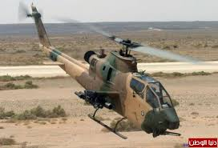
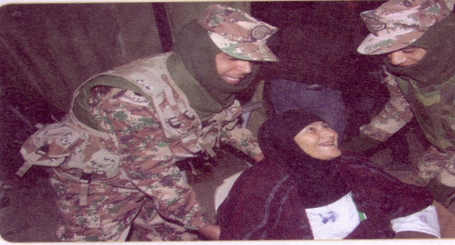 | 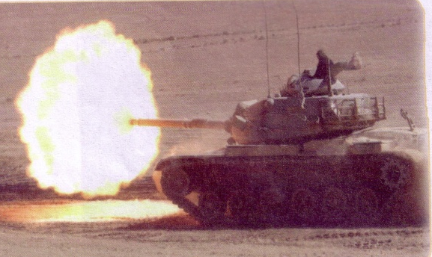
(15)
يجب علينا أن نعتز ونفخر بمن يحمي أرضنا وسمائنا وبحرنا وأن نشكرهم وندعو لهم.

من المناسبات الوطنية التي نعتز بها ونفخر يوم الجيش
25/5 من كل عام.

من مظاهر الاحتفال بيوم الجيش:
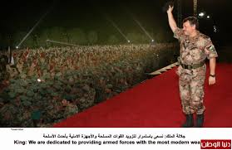  …………………………… | 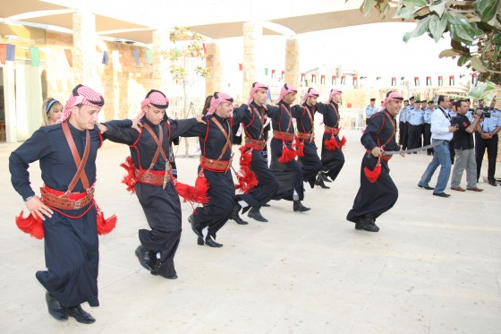  ...................................
اكتب ثلاث خدمات يقدمها الجيش العربي الاردني:
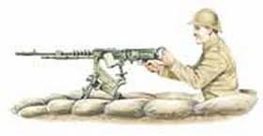
- ................................................
- ................................................
- ................................................
اميز بين العلمين بكتابة اسم كل منهما تحته:
 |   16

